|  |  |  |  |  |  |
| --- | --- | --- | --- | --- | --- |
|  | | **작성자** | **2020180025 오다은**  **2020184004 김규희**  **2021182001 강은혁** | **팀명** | Blockers |
| **주차** | **4** | **기간** | **2024.04.17 ~ 2024.04.30** | **지도교수** | **정 내 훈**(서명) |
| **이번주 한일** | * **오다은: 맵 재구성, 블록 설치/파괴 버그 수정** * **김규희:** * **강은혁:** | | | | |

**<상세 수행내용>**

오다은:

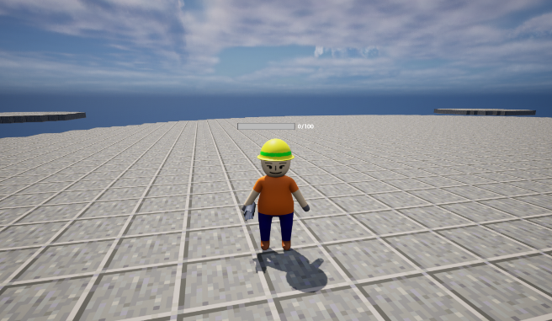

-기존 청크 맵 수정 (중앙섬과, 미니섬 4개)

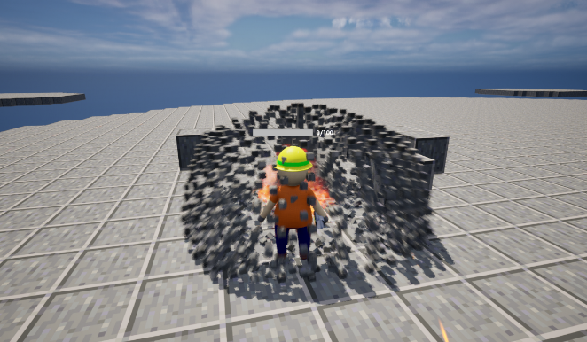

-블록 설치/파괴 위치가 이상한 버그 수정 (새로운 함수 추가, 계산 방법을 바꿈)

김규희:

-플레이어에 hp 부여, 플레이어 위에 hp ui를 띄움.

-character 초기화가 덜 되었던 부분 보완 - 애니메이션 추가

-inventory 구현(keyboard TAB)

Item.cpp와 inventoryComponent.cpp를 만들었다. Item을 상속받는 PotionItem.cpp를 만들어서 인벤토리에 디폴트 값으로 넣었다. (아직 아이템을 주워서 인벤토리에 넣는 부분이 구현되지 않음) 인벤토리 내에 있는 아이템을 마우스로 클릭하면 캐릭터의 hp가 10씩 증가한다. 이는 캐릭터 위에있는 hp UI를 통해 확인할 수 있다.

-voxel이 실행되는 동안 카메라가 움직이지 못하도록 구현하였다. 하지만 voxel에서 기존 캐릭터모습으로 바뀌는 동안에 카메라가 회전하는 문제는 고치지 못하였다.

강은혁:

|  |  |  |  |
| --- | --- | --- | --- |
| **문제점 정리** |  | **해결 방안** |  |
| **다음 주차** | **5** | **다음 기간** | 2024.05.01~2024.05.14 |
| **다음주 할 일** | 오다은: 텍스처 추가, 맵 디자인 및 구조물 추가  김규희: 인벤토리 아이템 PickUp기능 구현. 게임 UI, 사운드, 파티클 추가.  강은혁: | | |
| **지도교수**  **Comment** |  | | |